“2016中国乡村旅游升级与规划创新”学术研讨会

一、会议宗旨
经过改革开放近40年的发展，中国旅游由小变大，由弱变强，中国正在实现从“初步小康型旅游大国”到“全面小康型旅游大国”的追赶与跨越。作为中国旅游业重要组成部分和战略支点的乡村旅游业也得到了飞速的发展，以浙江德清县的“洋家乐”模式、桐乡乌镇的“古镇”整体开发模式、桐庐的美丽乡村建设模式等为代表的浙江乡村旅游业得到了全国的认可和瞩目。但我们也深刻认识到，当前中国乡村旅游在供给侧面临哪些问题？中国乡村旅游业的升级发展究竟面临哪些瓶颈和困惑？乡村旅游的未来业态创新的趋势和方向是什么？乡村旅游与智慧旅游如何有机结合？如何处理好乡村旅游和全域旅游的关系？如何以更新理念和更高层次来升级中国的乡村旅游业？如何结合全域旅游的发展趋势和“多规合一”的要求，编制更加科学的乡村旅游发展规划？……等等这些问题，都需要学术界给予解释、挖掘和回答。鉴此，在国家旅游局、浙江省旅游局的关心和指导下，由浙江工商大学、北京第二外国语学院联合发起并主办此次“2016中国乡村旅游升级与规划创新”学术研讨会。会议的根本目的就是深入学习、贯彻和实施中央提出的“创新、协调、绿色、开放、共享”的五大理念，激发中国旅游业界的学术活力，把脉中国乡村旅游业发展的瓶颈和问题，探索中国乡村旅游改革与发展的战略与路径。会议将评选出优秀会议论文，并推荐至《商业经济与管理》择优发表。
二、会议组织
主办单位：浙江工商大学、北京第二外国语学院
承办单位：浙江工商大学旅游与城市管理学院、北京第二外国语学院旅游管理学院、浙江乡村旅游研究院
协办单位：浙江工商大学杂志社
三、时间地点
会议时间：2016年5月27-29日（周五-周日）
会议地点：中国·杭州。主会场设在浙江工商大学下沙校区国际会议中心（杭州市下沙高教园区学正街18号）
四、会议主题及议题
会议主题：2016中国乡村旅游升级与规划创新
会议议题（包括但不限于）：
1. 中国乡村旅游供给侧改革与业态创新
（1）中国乡村旅游业供给侧改革研究
（2）分享经济下的乡村旅游业发展
（3）中国乡村旅游供应链及管理
（4）中国乡村旅游业的业态创新
（5）中国乡村旅游业发展的社会责任
2.互联网+背景下的中国乡村旅游
（1）互联网+与中国乡村旅游业转型发展
（2） 中国智慧乡村旅游的技术创新
（3） 中国智慧乡村旅游的实现路径
（4）面向农村的中国乡村旅游电子商务
（5）面向电子商务的中国乡村旅游商品开发
3.中国乡村旅游升级发展的模式研究
（1） 特色小镇与中国乡村旅游
（2）农业开发与中国乡村旅游
（3）城乡统筹与中国乡村旅游
（4）景点开发与中国乡村旅游
（5）中国乡村旅游的区域发展模式
4.中国乡村旅游升级发展的问题与对策研究
（1）中国乡村旅游的产品与服务创新
（2）跨媒体时代中国乡村旅游的营销创新
（3）中国乡村旅游的区域品牌构建
（4）中国乡村旅游的行政管理创新
（5）中国乡村旅游的行业组织建设
5.中国乡村旅游的规划创新
（1）乡村旅游规划新理念与新思维
（2） “多规合一”要求下的乡村旅游规划转向
（3）乡村旅游规划的人才培养
（4）基于智能技术的乡村旅游规划
（5）乡村旅游规划的实施与调控
其他相关议题。
会议议程：
（一）5月27日下午报到
（二）5月28日上午（8:30-11：30）
1.开幕式（上午8:30-9:30）
（1）政府部门领导致辞(主会场，15分钟)
（2）主办领导致辞(主会场，10分钟)
（3）承办单位领导致辞(主会场，10分钟)
2.拍照、茶歇（25分钟）
会议主旨发言（主会场，人/25分钟，共4人）
3.中餐（12:00-13:30）
（三）5月28日下午（14:00-17：00）
1.平行论坛1——中国乡村旅游供给侧论坛（14:00-16：30）
2.平行论坛2——智慧化的中国乡村旅游论坛（14:00-16：30）
3. 平行论坛3——中国乡村旅游与全域旅游论坛（14:00-16：30）
4.平行论坛4——乡村旅游规划创新（14:00-16:30）
5.优秀论文颁奖（主会场）（16：30-16:45）
6.承办方领导总结发言（主会场）（16：45-17:00）
7.自助晚餐（17:30-19:30）
（四）5月29日上午（8:00-14：00）
参观考察：浙江安吉、长兴，视人数而定
考察主题：美丽乡村建设与运营、乡村旅游集聚区
下午14点返回杭州，各位参会代表离杭。
以上议题和议程以最后确定为准。
五、会议注册
会议注册费800元/人。（请参会者于2016年5月1日——5月15日打到以下账户，打款时请备注单位姓名，会议注册费。）
银行账号：1202 0262 0900 8930 682
开户银行：工行杭州高新支行
税号：1233 0000 4700 0901 80
食宿统一安排，费用自理。(费用直接交给食宿酒店，酒店统一开具发票)请于5月8日之前选择以下方式进行会议注册。
请收到会议通知后，填写参会回执单(附后)，并发送至lintao613@163.com或tianhui127@163.com。
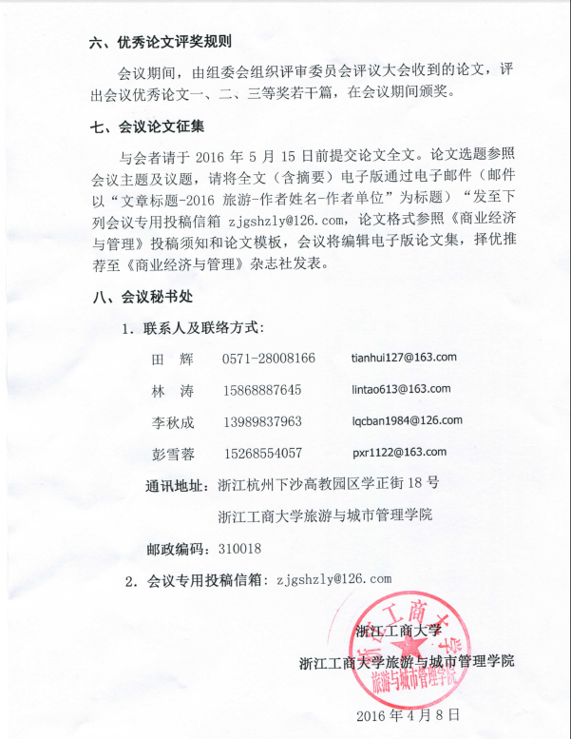

参 会 回 执 单

姓 名 |  |  | 性别
工作单位
地址和邮编
职称和职务
联系方式 | 固定电话: |  | 手机:
电子邮件
抵达航班/车次 |  |  | 抵达时间
离开航班/车次 |  |  | 离开时间
会务组为需要住宿的老师安排入住标间，2人一间（如无特别说明，会务组负责标间安排），费用自理。
是否需要会务组帮助预订住宿 |  | 入住时间 | 月 日至 月 日  共 晚
备注

